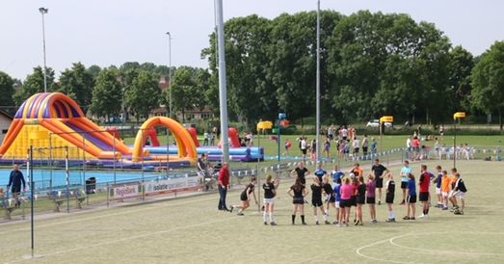**Waterspektakel 2024**

Beste ouders/verzorgers van de KorbisKids/ F/ E /D,

Het is bijna zover! Binnenkort sluiten we ons korfbalseizoen traditioneel af met de seizoensafsluiting. Een dag vol activiteiten voor jong en oud! Dit jaar vindt de seizoensafsluiting plaats op **zaterdag 22 juni**.

**Wat gaan we doen?**  
Voor de Korbis Kids, F, E, D en G-teams organiseren we van 09.30 uur tot 12.00/13.00u uur het jaarlijkse waterspektakel. Er zijn allerlei spellen op het Korbis terrein te doen, waaronder een tobbedans-glijbaan en verschillende (watergerelateerde) spellen. Het is dus aan te raden een zwembroek aan te trekken of iets wat vies/nat mag worden. Na het waterspektakel kunnen alle kinderen gezellig blijven eten. Alle kinderen krijgen de mogelijkheid één vriendje of vriendinnetje mee te nemen. Deze vriendjes of vriendinnetjes mogen niet ouder zijn dan 11 jaar. Op de dag zelf worden de kinderen ingedeeld in een groepje met begeleider en werken vervolgens de spellen af. Plezier staat voorop! Laten we met zijn allen duimen voor een heerlijk zonnetje!

Na de spelletjes is er nog een mogelijkheid om te blijven eten. Naast de patatjes is er dit jaar een broodje knakworst.

*LET OP! Kinderen die voor het tweede jaar in de D zitten en volgend jaar in de C zitten, mogen ook kiezen om mee te doen aan de clinic/ tientoernooi die deze dag gegeven wordt. Je kan dan alleen niet meedoen aan het waterspektakel. Kinderen uit de C/B gaan voor, er zijn maar beperkt plaatsen om mee te doen aan de clinic. De brief over de clinic volgt later deze week.*

**Hulpouders:**

Om de ochtend goed te laten draaien zijn wij op zoek naar enthousiaste ouders die zouden willen helpen. We zijn op zoek naar groepsleiders. Wie zou er deze ochtend een groepje willen begeleiden? Daarnaast zijn we nog op zoek naar barpersoneel. In de KNKV-app kan je jezelf opgeven voor de nog openstaande bardiensten van deze dag. Daarnaast zijn we nog op zoek naar iemand die een **koelaanhanger** zou kunnen ophalen op vrijdag en iemand die deze koelaanhanger op zondag weer zou willen terugbrengen.

Vorig jaar deden er ongeveer 130 kinderen mee. Zonder hulp van ouders is dit feest voor ons niet te realiseren. We hopen dus op veel enthousiaste ouders.

**Inschrijven**

Ben je enthousiast geworden, schrijf jezelf (en je vriendje/ vriendinnetje) dan in **VÓÓR 15 juni**. We nemen geen kinderen meer aan na deze datum. Dit deden we in eerdere jaren wel, maar het evenement is te groot geworden. Daarom houden we nu echt een einddatum aan voor inschrijven!!!!

Ben je enthousiast, mail naar jac@korbis.nl:

* Je naam en team en eventueel de naam van je vriendje en vriendinnetje
* Waar kunt u ons mee helpen??? Mail ons dat ook. Er zijn veel vrijwilligers nodig! (groepsleider, halen-brengen koelaanhanger, inschrijven voor de bar kan via de knkv-app)

Betaallinks (**je inschrijving is compleet bij de betaling SAMEN met de mail)**

* Doe je mee met het waterspektakel en blijf je ook eten (Patat met broodje knakworst), betaal dan **per persoon** €8,00 via deze link: <https://betaalverzoek.rabobank.nl/betaalverzoek/?id=yOrkiMmRRcuOYv2-9DuN1Q>
* Doe je alleen mee met het waterspektakel, betaal dan **per persoon** €5,- via deze link (je kan het bedrag van de link zelf aanpassen!):

Heeft u vragen dan horen we dat graag

De JAC: Annemarie H, Annemarie O, Marjolein, Yvette, Wendy en Wilianne